

АДМИНИСТРАЦИЯ
муниципального района
СТАВРОПОЛЬСКИЙ
Самарской области
г. Тольятти, 445011
пл. Свободы, 9
факс (8482) 283050 тел. (8482) 280441
stavr-post@mail.ru
ИНН/ КПП 6382007951/638201001,
ОКПО 04031090, ОГРН 1026303947010

от_________________№________________

на № _________от_________________

Сообщение о возможном установлении публичного сервитута

В соответствии со статьей 39.42 Земельного кодекса Российской Федерации администрация муниципального района Ставропольский Самарской области информирует о возможном установлении публичного сервитута ПАО «Россети Волга» для целей размещения и дальнейшей эксплуатации объектов электросетевого хозяйства, необходимых для подключения (технологического присоединения) к сетям инженерно-технологического обеспечения: «ВЛИ-0,4 кВ от проектируемой опоры проектируемой КТП 10/0,4 кВ, Ставропольский район, с. Ягодное (Погадаев А.В.)» в отношении земель в кадастровом квартале 63:32:1601026

Сведения об объекте
N п/п | Характеристики объекта | Описание характеристик
1 | 2 | 3
1 | Местоположение объекта | Самарская область, Ставропольский район
2 | Площадь объекта ± величина погрешности определения площади (P ± ∆P), м² | 478,0 ± 38,0, из них:  478,0 – земли в государственной собственности до разграничения прав и непредоставленные гражданам или юридическим лицам.
3 | Иные характеристики объекта | Публичный сервитут устанавливается в целях размещения объекта электросетевого хозяйства «ВЛИ-0,4 кВ от проектируемой опоры проектируемой КТП 10/0,4 кВ, Ставропольский район, с. Ягодное (Погадаев А.В.)» на срок 49 лет.
Раздел 2
Сведения о местоположении границ объекта
1. Система координат МСК-63
2. Сведения о характерных точках границ объекта
Обозначение характерных точек границ | Координаты, м |  | Метод определения координат характерной точки | Средняя квадратическая погрешность положения характерной точки (Mt), м | Описание обозначения точки на местности (при наличии)
Обозначение характерных точек границ | X | Y | Метод определения координат характерной точки |  | Описание обозначения точки на местности (при наличии)
1 | 2 | 3 | 4 | 5 | 6
- | - | - | - | - | -

3. Сведения о характерных точках части (частей) границы объекта
Обозначение характерных точек части границы | Координаты, м |  | Метод определения координат характерной точки | Средняя квадратическая погрешность положения характерной точки (Mt), м | Описание обозначения точки на местности (при наличии)
Обозначение характерных точек части границы | X | Y | Метод определения координат характерной точки |  | Описание обозначения точки на местности (при наличии)
1 | 2 | 3 | 4 | 5 | 6
Часть N 1
1 | 434448.754 | 1302073.077 | Геодезический метод | 0.5 | -
2 | 434445.385 | 1302093.215 | Геодезический метод | 0.5 | -
3 | 434441.412 | 1302116.884 | Геодезический метод | 0.5 | -
4 | 434437.436 | 1302140.561 | Геодезический метод | 0.5 | -
5 | 434433.476 | 1302164.207 | Геодезический метод | 0.5 | -
6 | 434429.011 | 1302190.857 | Геодезический метод | 0.5 | -
7 | 434425.066 | 1302190.196 | Геодезический метод | 0.5 | -
8 | 434429.531 | 1302163.546 | Геодезический метод | 0.5 | -
9 | 434433.491 | 1302139.899 | Геодезический метод | 0.5 | -
10 | 434437.467 | 1302116.222 | Геодезический метод | 0.5 | -
11 | 434441.439 | 1302092.555 | Геодезический метод | 0.5 | -
12 | 434444.809 | 1302072.417 | Геодезический метод | 0.5 | -
1 | 434448.754 | 1302073.077 | Геодезический метод | 0.5 | -
Раздел 3
Сведения о местоположении измененных (уточненных) границ объекта
1. Система координат МСК-63
2. Сведения о характерных точках границ объекта
Обозначение характерных точек границ | Существующие координаты, м |  |  |  |  | Измененные (уточненные) координаты, м |  |  | Метод определения координат характерной точки |  |  | Средняя квадратическая погрешность положения характерной точки (Mt), м |  | Описание обозначения точки на местности (при наличии)
Обозначение характерных точек границ | X |  |  | Y |  | X |  | Y |  |  |  |  |  | Описание обозначения точки на местности (при наличии)
1 | 2 |  |  | 3 |  | 4 |  | 5 | 6 |  |  | 7 |  | 8
- | - |  |  | - |  | - |  | - | - |  |  | - |  | -
3. Сведения о характерных точках части (частей) границы объекта
Обозначение характерных точек части границы |  | Существующие координаты, м |  |  | Измененные (уточненные) координаты, м |  |  |  |  | Метод определения координат характерной точки | Средняя квадратическая погрешность положения характерной точки (Mt), м |  | Описание обозначения точки на местности (при наличии)
 |  | X | Y |  | X |  | Y |  |  | Метод определения координат характерной точки
1 |  | 2 | 3 |  | 4 |  | 5 |  |  | 6 | 7 |  | 8
- |  | - | - |  | - |  | - |  |  | - | - |  | -

Публичный сервитут устанавливается в соответствии с документацией по планировке территории, утвержденной постановлением администрации сельского поселения Ягодное муниципального района Ставропольский Самарской области от 06.02.2024 № 10 «Об утверждении изменений в документацию по планировке территории (проект планировки территории и проект межевания территории), расположенной: Самарская область, муниципальный район Ставропольский, сельское поселение Ягодное, юго-восточная часть кадастрового квартала 63:32:1601026, юго-западная часть кадастрового квартала 63:32:1602001, утвержденную постановлением администрации сельского поселения Ягодное муниципального района Ставропольский Самарской области от 20.06.2023 № 54/2» в целях размещения и дальнейшей эксплуатации объектов электросетевого хозяйства, необходимых для подключения (технологического присоединения) к сетям инженерно-технологического обеспечения: «ВЛИ-0,4 кВ от проектируемой опоры проектируемой КТП 10/0,4 кВ, Ставропольский район, с. Ягодное (Погадаев А.В.)» согласно договору № 2650-005605 от 29.05.2026.
С поступившим ходатайством об установлении публичного сервитута и прилагаемым к нему описанием местоположения границ публичного сервитута заинтересованные лица могут ознакомиться по адресу: 445011, Самарская область, г. Тольятти, пл. Свободы, 9, каб. 114А. График работы: пн-чт с 8.00 до 17.00, перерыв с 12.00 до 12.48, пт с 8.00 до 16.00, перерыв с 12.00 до 12.48.
Заявления об учете прав на земельный участок принимаются в течение 15 дней со дня опубликования сообщения в администрацию муниципального района Ставропольский Самарской области через общий отдел, расположенный по адресу: Самарская область, г. Тольятти, пл. Свободы, 9, либо почтовым отправлением по указанному адресу.
Информация о поступившем ходатайстве об установлении публичного сервитута размещена на официальных интернет-сайтах администрации муниципального района Ставропольский Самарской области (https://stavradm.ru), администрации сельского поселения Ягодное муниципального района Ставропольский Самарской области (http://yagodnoe.stavrsp.ru/).

Заместитель Главы района
по имуществу,
строительству и архитектуре А.В. Старков

Храмкова 8 8482 281467

Раздел 4
План границ объекта
Обзорная схема границ ЗОУИТ
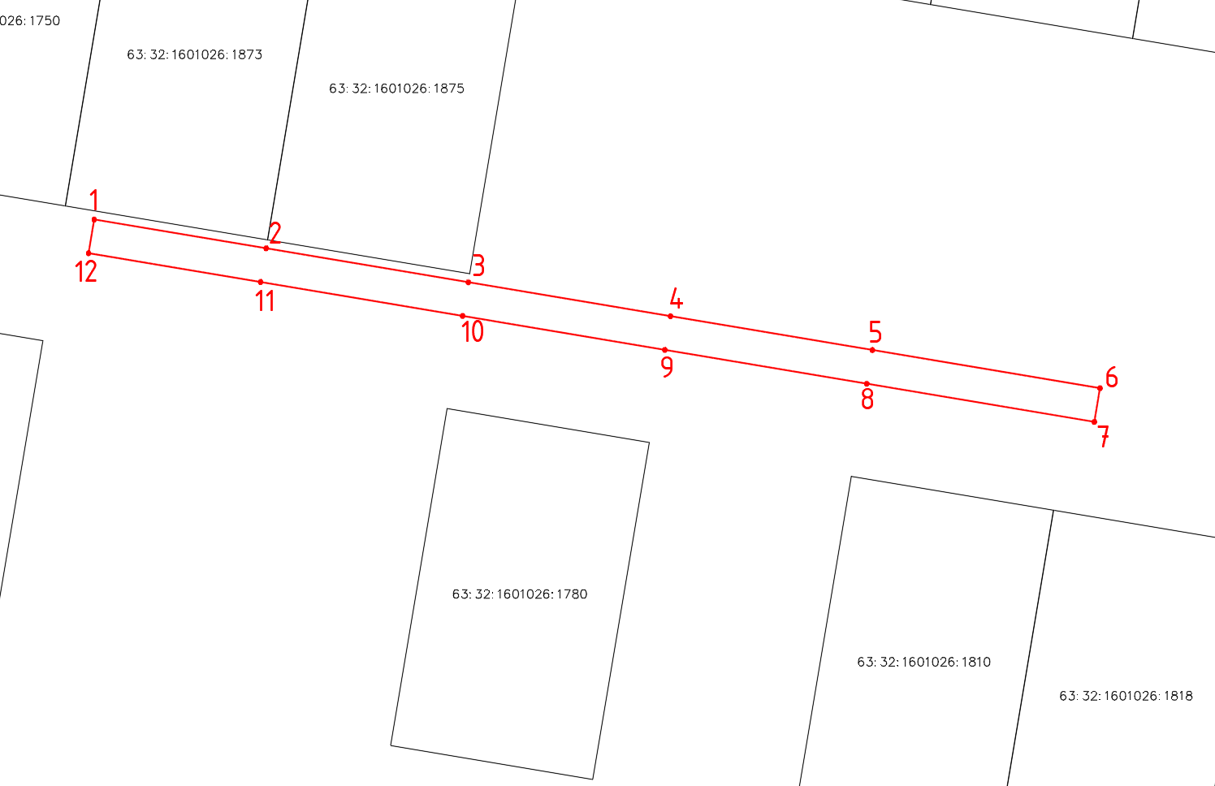
Используемые условные знаки и обозначения:
 | Характерная точка границы объекта
1 | Надписи номеров характерных точек границы объекта
 | Граница действия публичного сервитута
 | Существующая часть границы, имеющиеся в ЕГРН сведения о которой достаточны для определения ее местоположения
:1873 | Надписи кадастрового номера земельного участка
 | Граница кадастрового квартала
63:32:1601026 | Обозначение кадастрового квартала

